【学生】
1、登录后，鼠标移入“培养”模块，点击“我的课程”进入课程列表
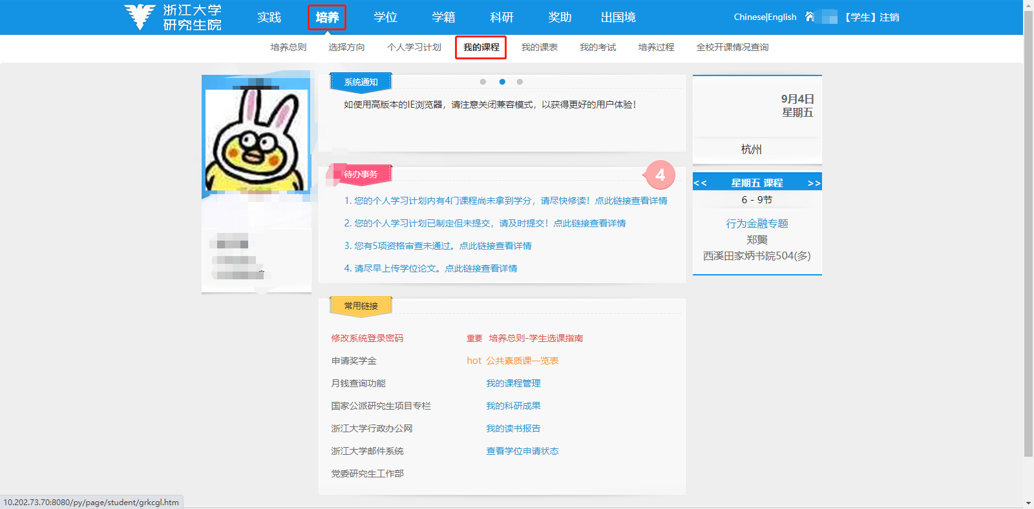

- 课程列表
  - 课程修读期间，可点击“日常评价”对课程进行多次评价。
  - 考试结束后，可点击“课程总评”对修读课程进行综合评价。完成“课程总评”即可查看学分及成绩。
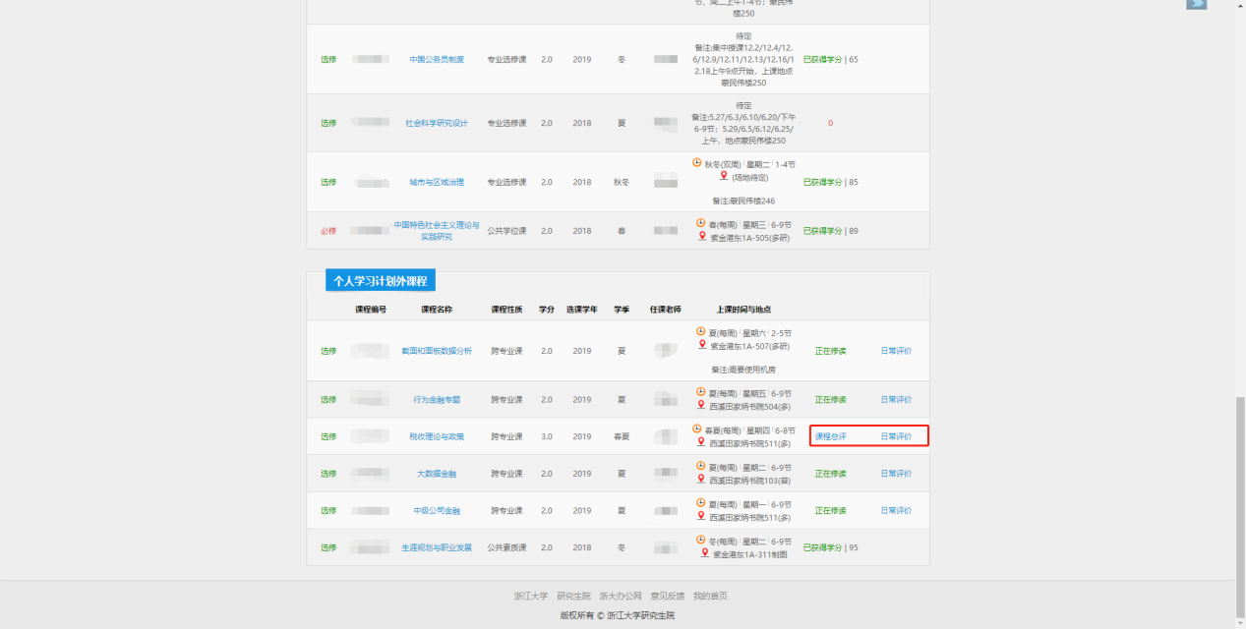

- 日常评价
  - 发表日常评价：可选择标签（点击“课堂体验”中的“显示全部”可以展开全部标签）进行评价；也可输入文字对课程进行评价。。
  - 个人历史评价中，可查看自己发表过的所有评价。
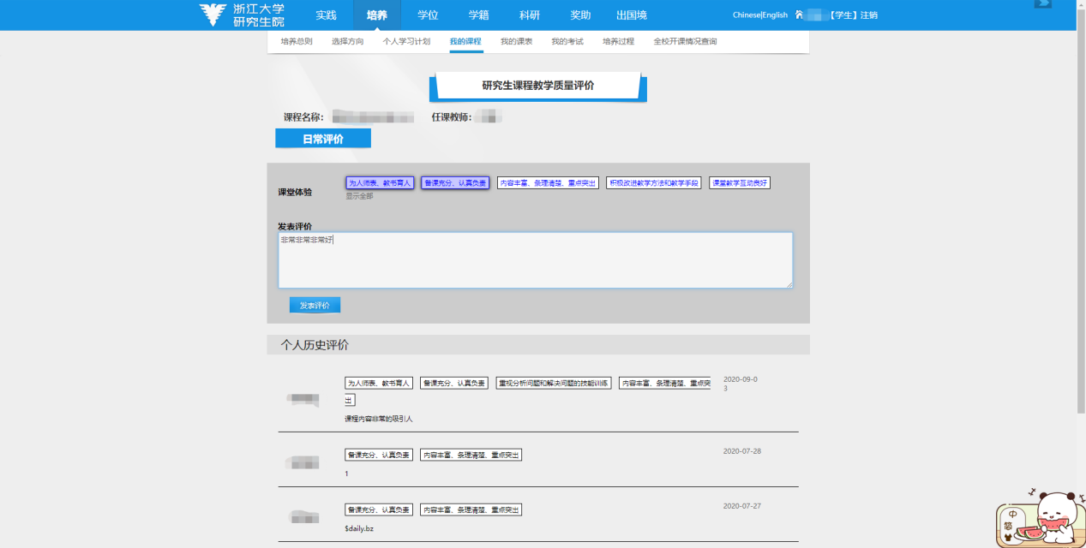

- 课程总评
  - 对每个评分项（教学态度、教学内容、教学方法、教学效果）、总体进行评分，可选择0.5分（即半星）。
  - 在“整体评价和建议”栏可发表文字评价内容。
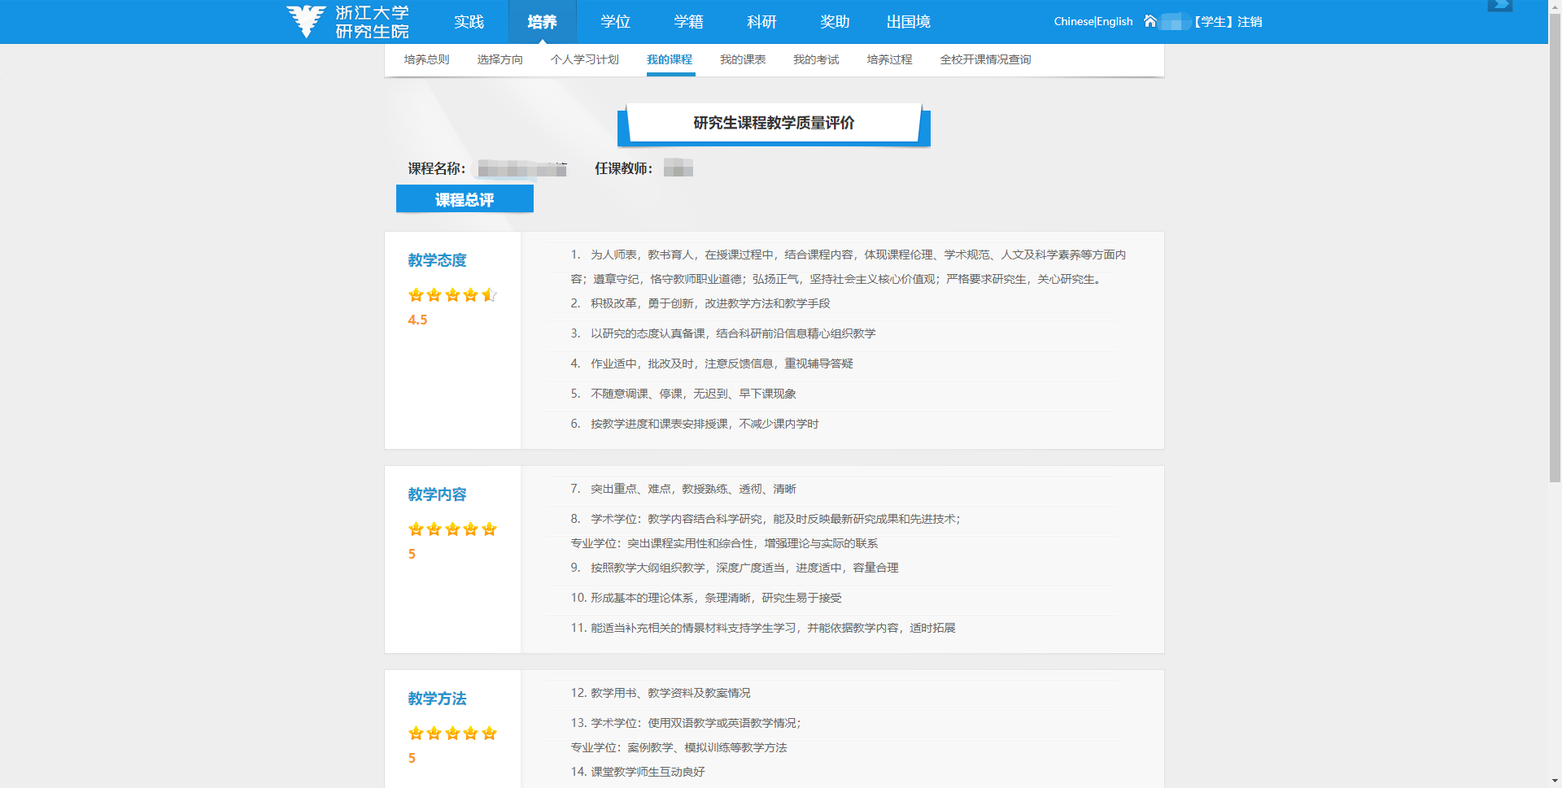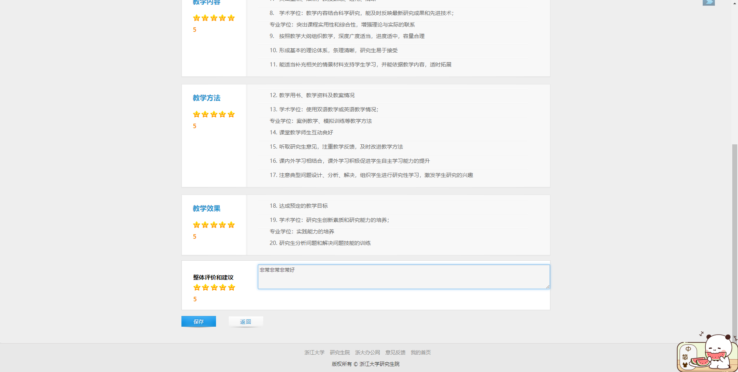

【教师】
- 登录后，鼠标移入“课程管理”模块，点击“教学质量评价”进入课程评价模块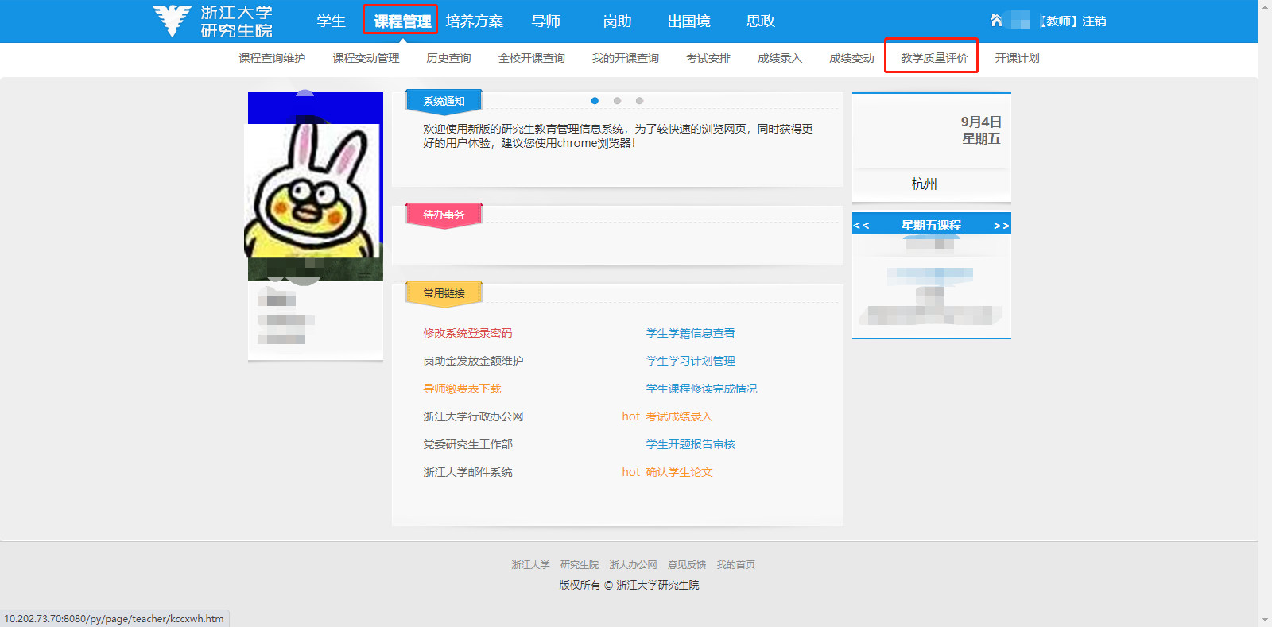
- 课程列表
  - 展示本学期本人开设的所有课程。
  - 点击列表中的“详情”按钮，可查看所有角色对课程的评价。
  - 点击列表中“评价”列对应的编辑图标“”，可对自己的课程进行自评。
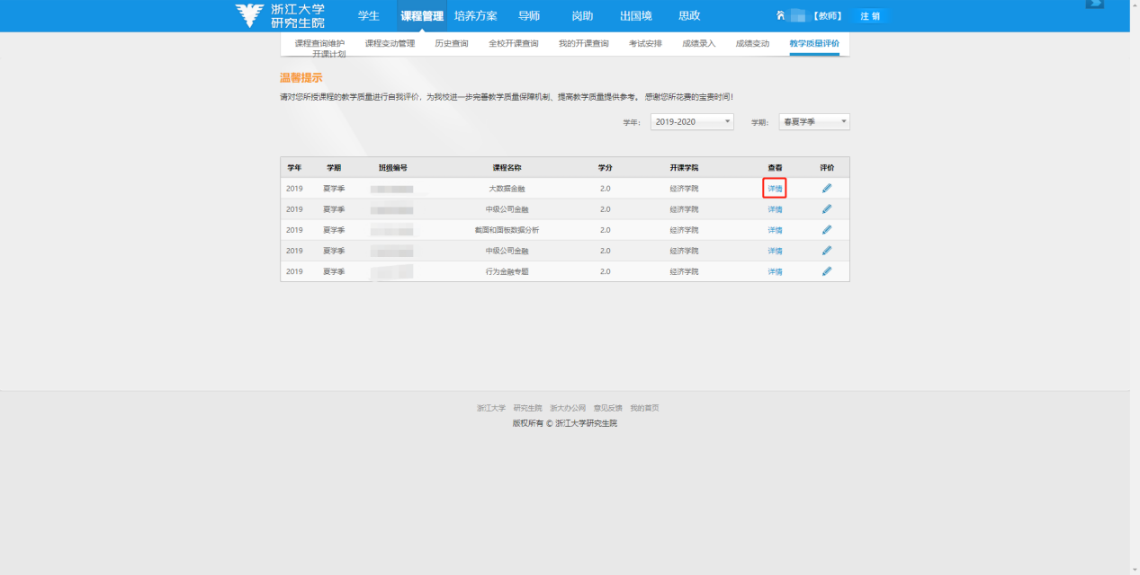
- 自评
  - 对每个评分项（教学态度、教学内容、教学方法、教学效果）、总体进行评分，可选择0.5分（即半星）。
  - 在“整体评价和建议”栏可发表文字评价内容。
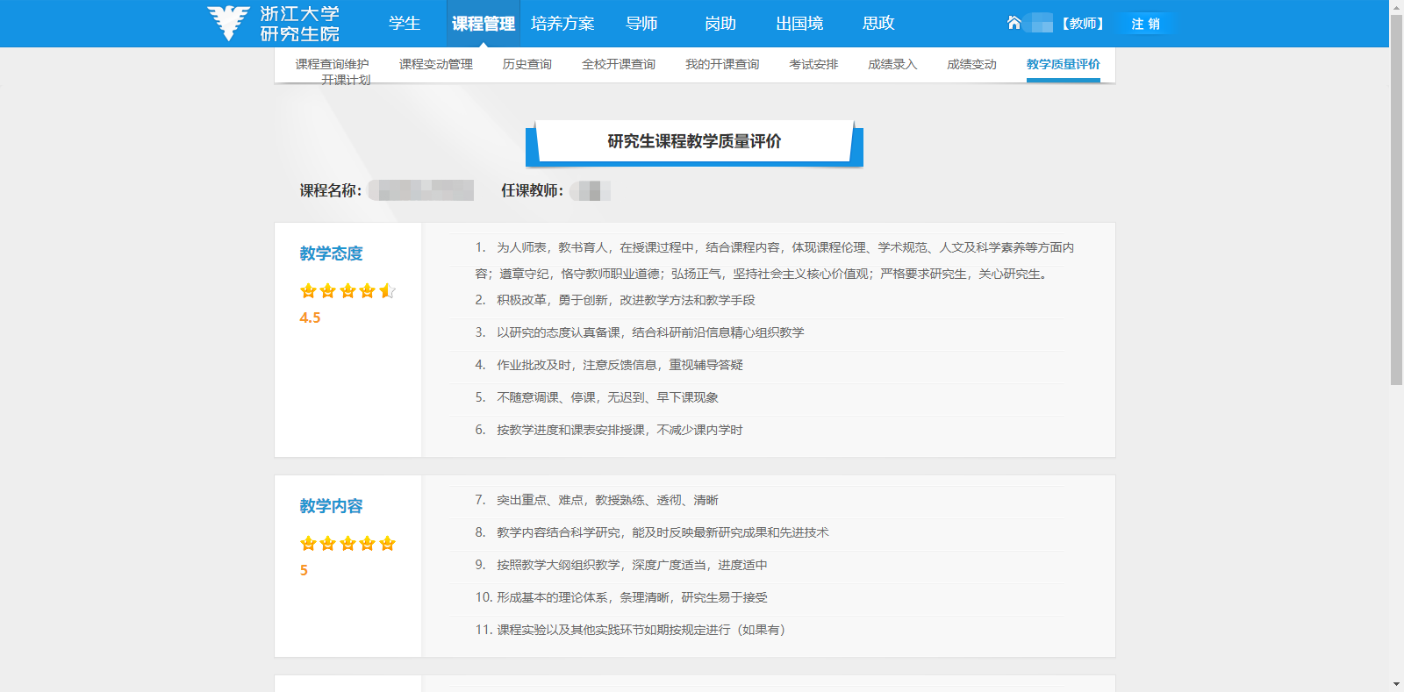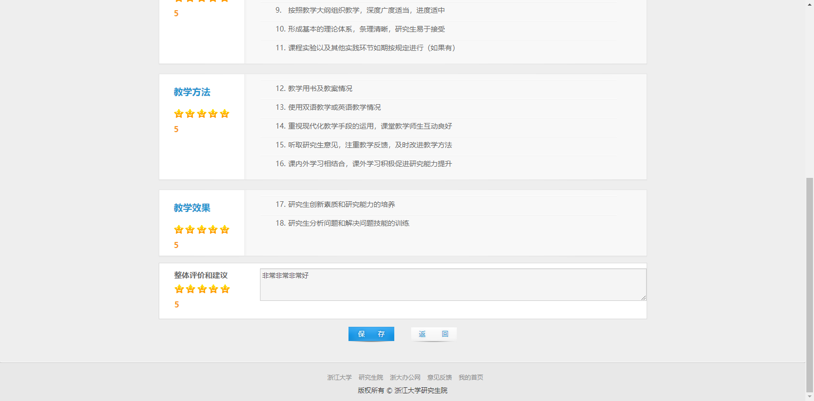
- 查看评价结果详情
  - 学生课程总评
    - 课程评分：展示本课程修读人数和参与打分的人数；各个评分单项的平均分。
    - 评价列表：展示每位学生的详细评价内容，点击“显示全部”展示全部记录。
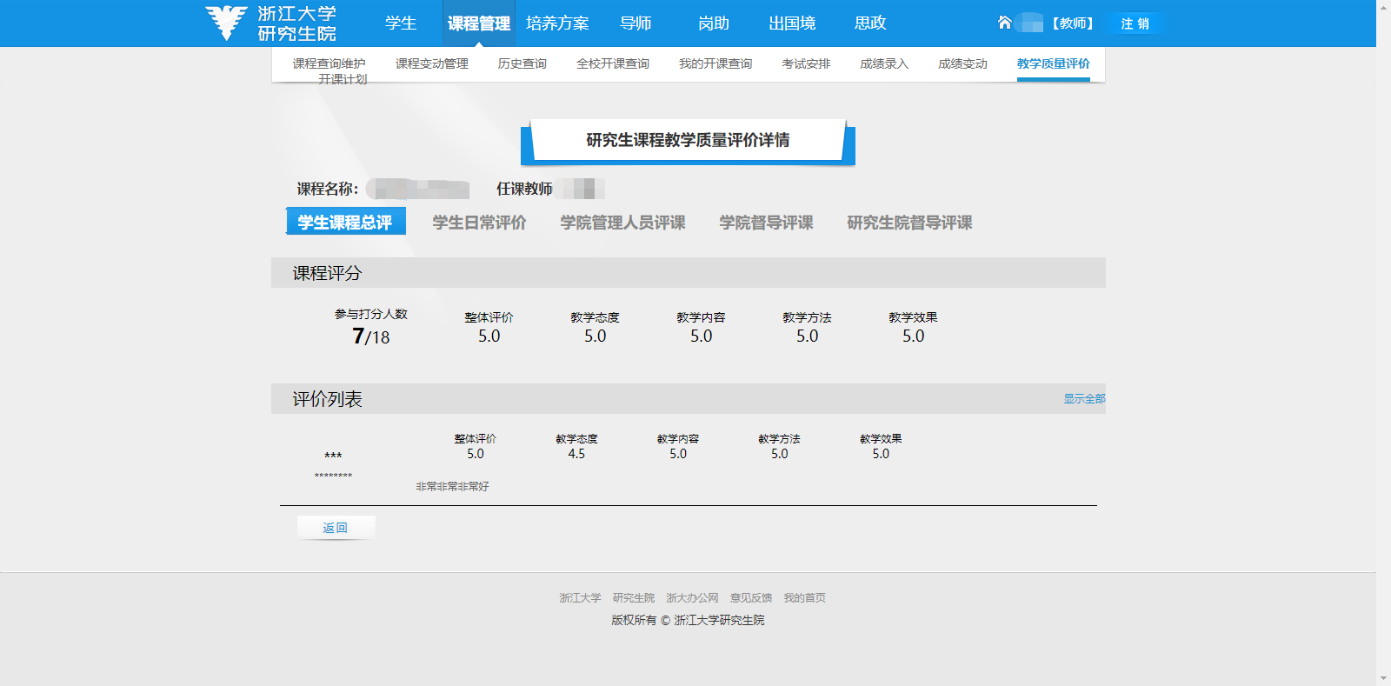
  - 学生日常评价
    - 日常评价：统计每个标签在日常评价中被学生选择的次数。
    - 评价列表：展示每位学生的详细评价内容，点击“显示全部”展示全部记录。
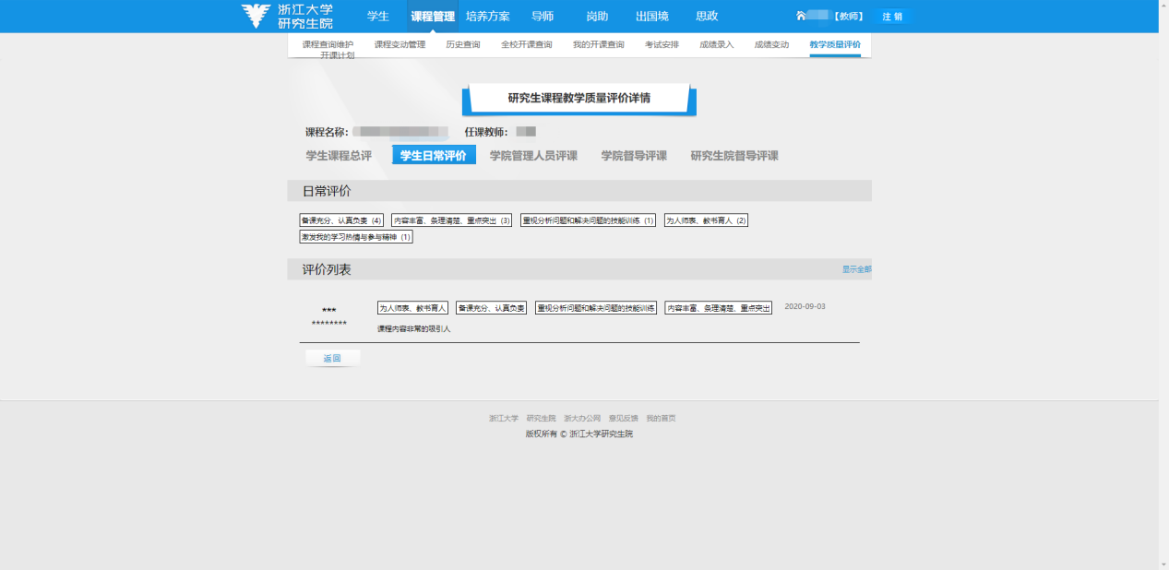
  - 学院管理人员评课
    - 课程评分：展示参与打分的学院管理人员人数、整体评价平均分、各个评分单项的平均分。
    - 评价列表：展示每位学院管理人员的详细评价内容，点击“显示全部”展示全部记录。
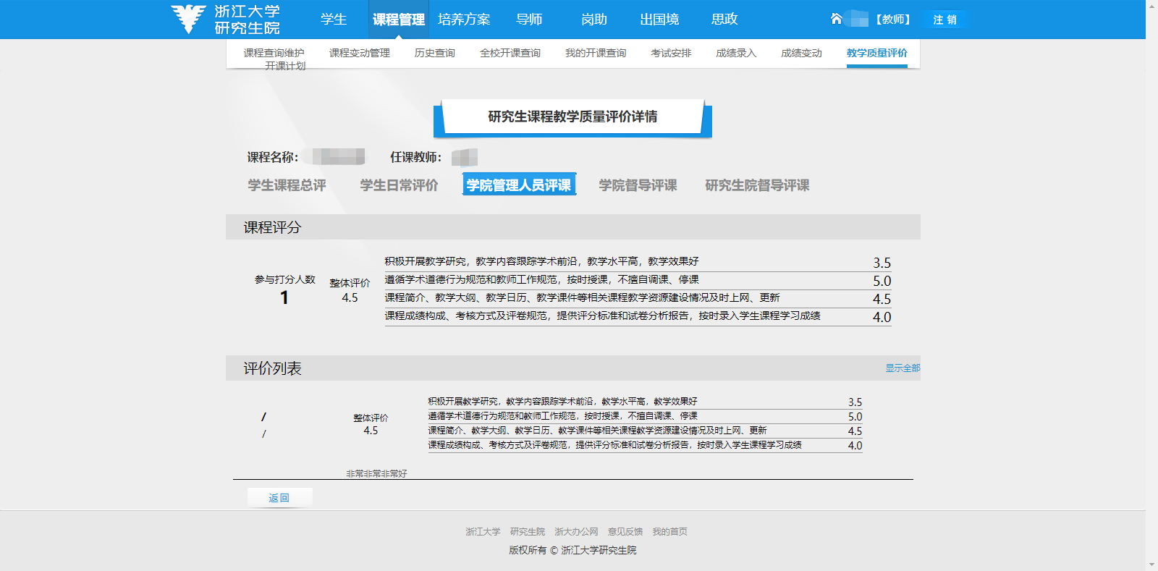
  - 院系督导/研究生院督导评课
    - 课程评分：展示参与打分的督导人数、整体评价平均分、各个评分单项的平均分。
    - 评价列表：展示每位督导的详细评价内容，点击“显示全部”展示全部记录。
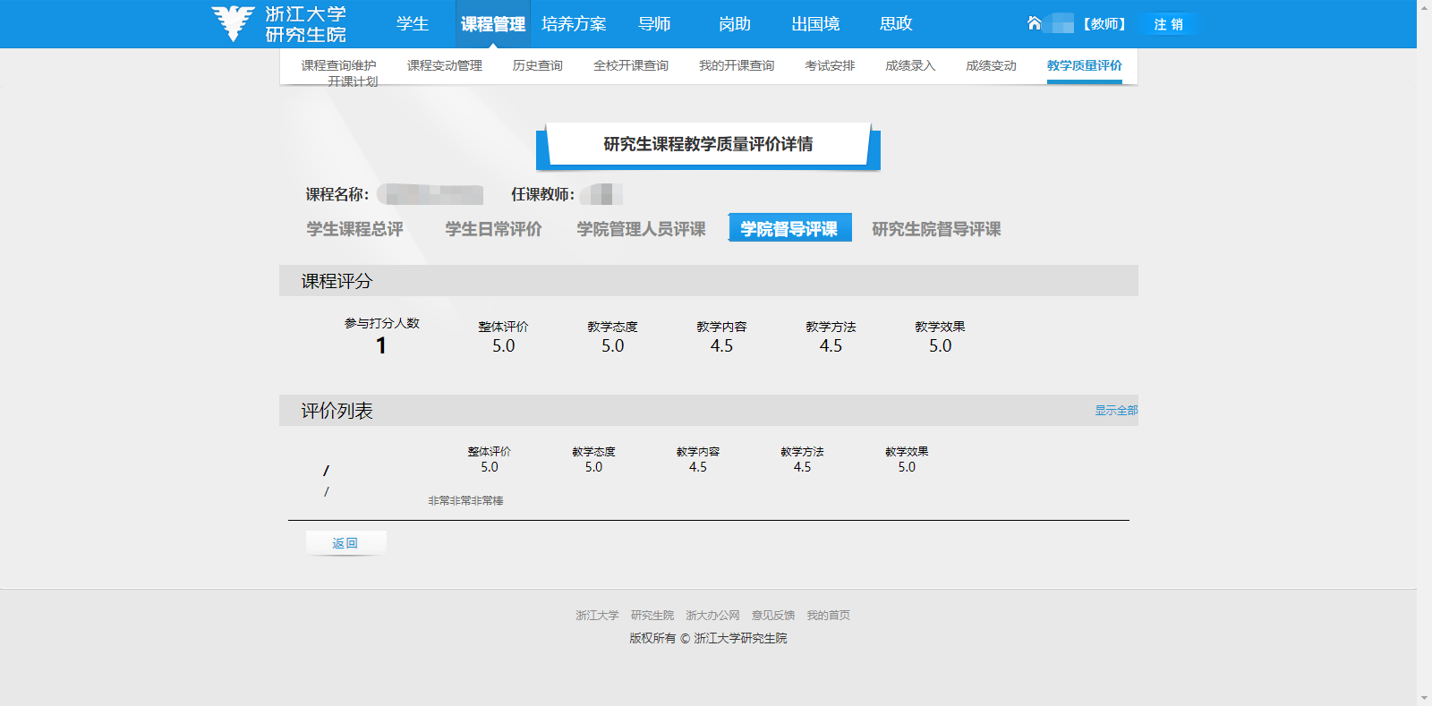

【学院管理员】
- 登录后,点击账号信息，选择角色为“学院”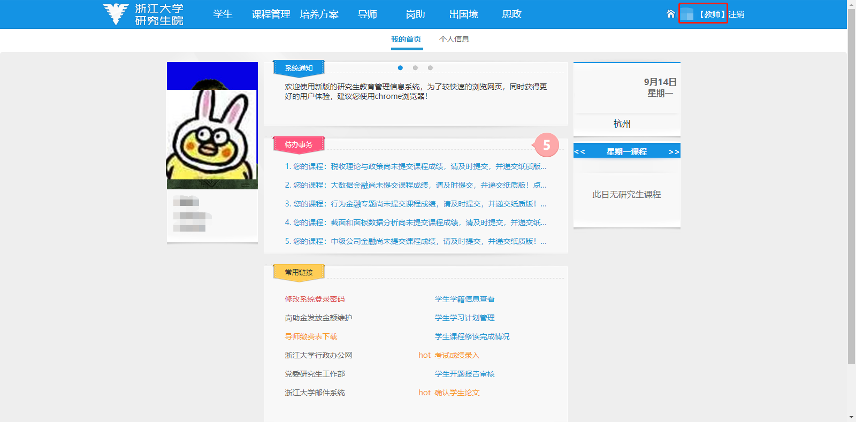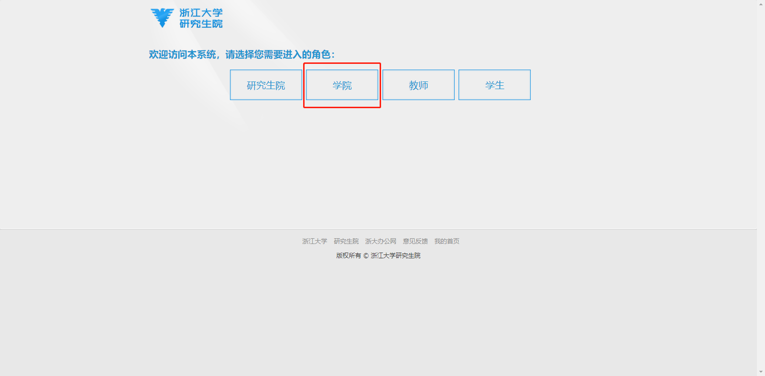
- 点击“培养”模块中的“课程管理”进入课程管理模块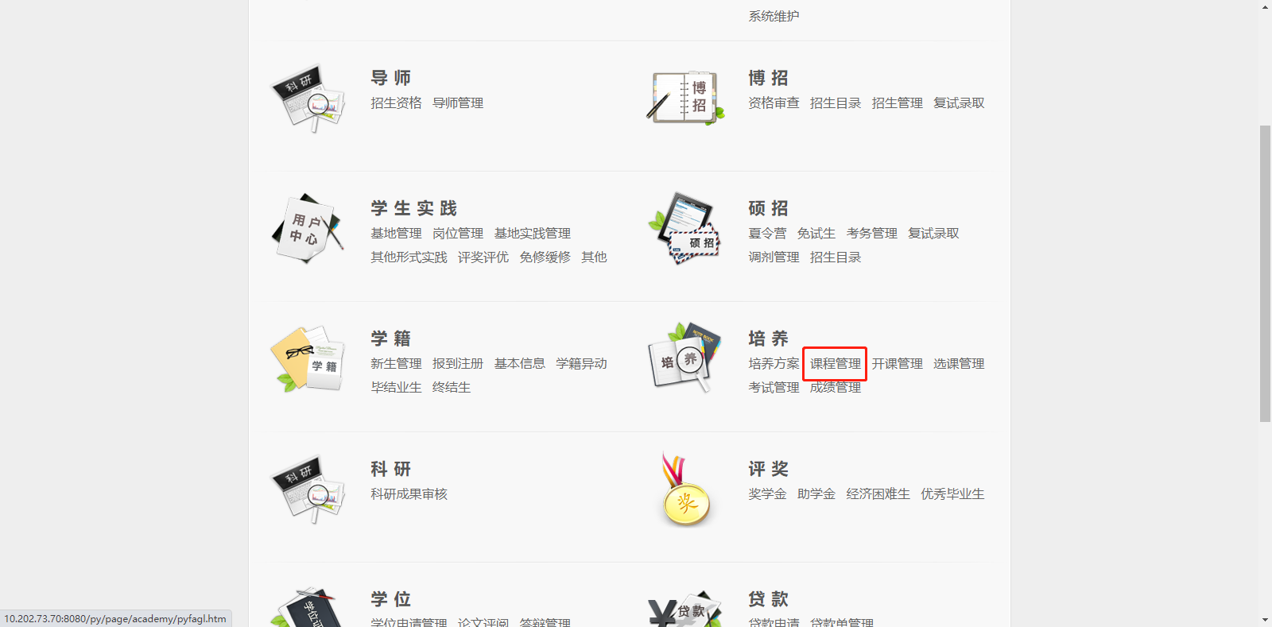
- 在课程管理模块中点击“教学质量评价（含查看及评课功能）”，进入课程评价模块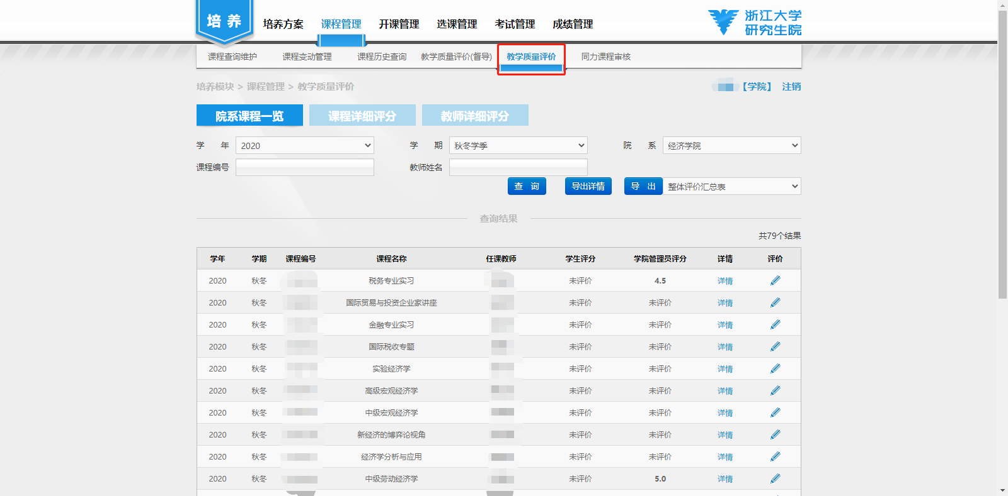
- 课程列表
  - 展示本学期学院内开设的所有课程。
  - 点击列表中的“详情”按钮，可查看所有角色对课程的评价。
  - 点击列表中“评价”列对应的编辑图标“”，可对相应课程进行评价。
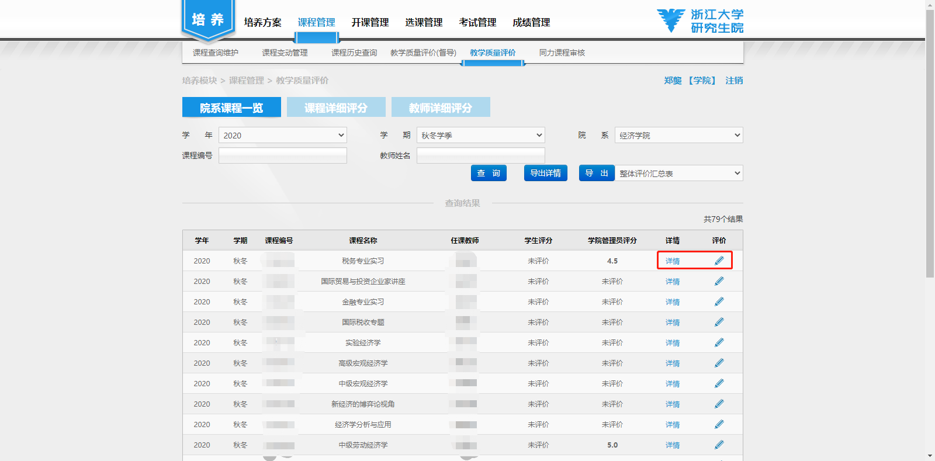
5、学院管理员评课
  - 对每个评分项、总体进行评分，可选择0.5分（即半星）。
  - 在“整体评价和建议”栏可以发表文字评价内容。
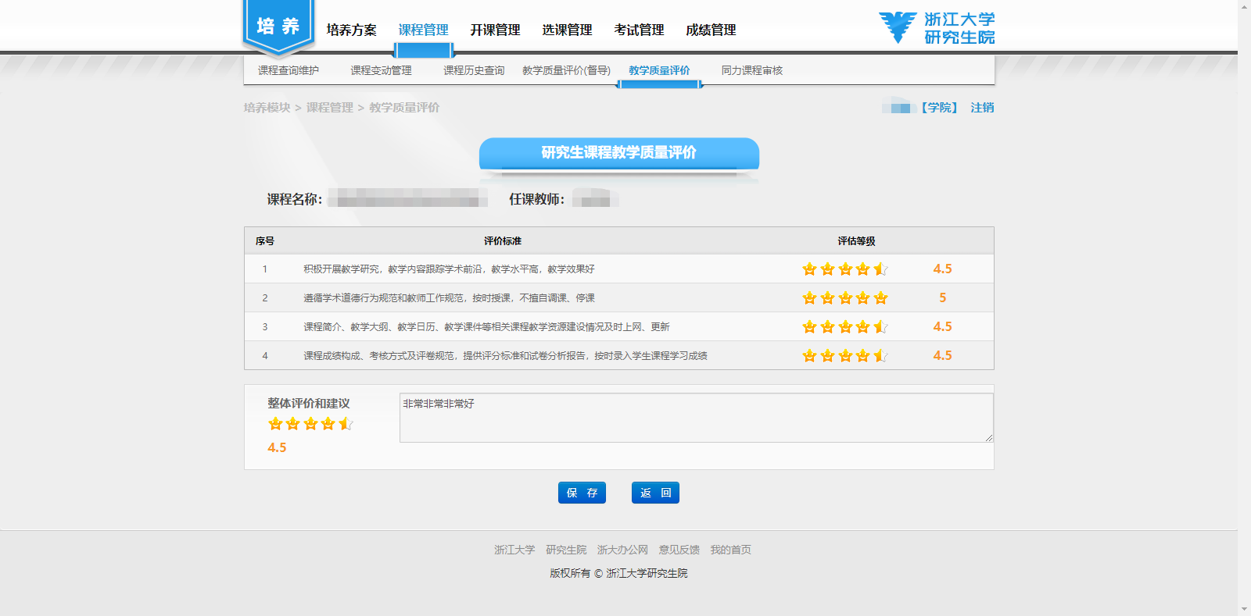
6、查看评价结果详情
  - 学生课程总评
    - 课程评分：展示本课程修读人数和参与打分的人数；各个评分单项的平均分。
    - 评价列表：展示每位学生的详细评价内容，点击“显示全部”展示全部记录。
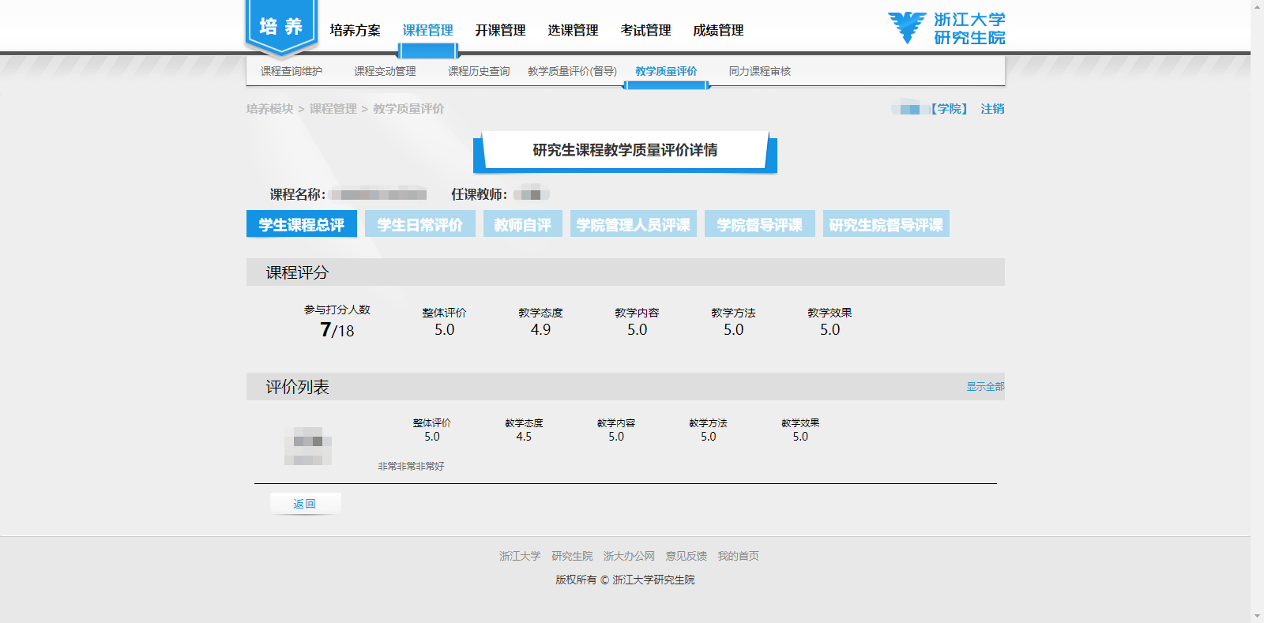
  - 学生日常评价
    - 日常评价：统计每个标签在日常评价中被学生选择的次数。
    - 评价列表：展示每位学生的详细评价内容，点击“显示全部”展示全部记录。
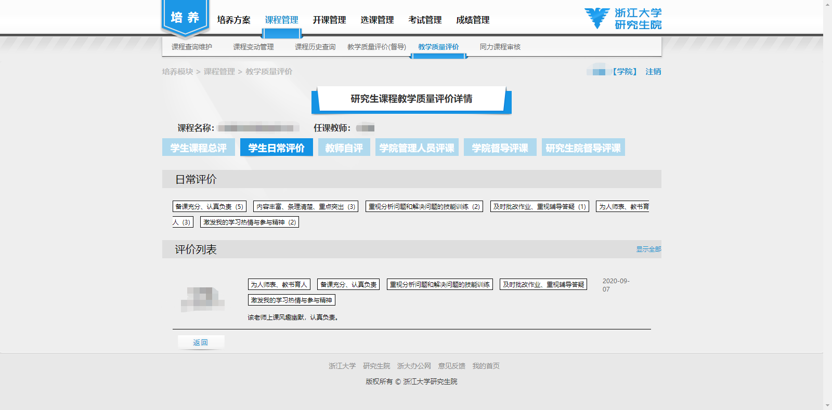
  - 教师自评
展示教师对自己任教课程的各项评分详情
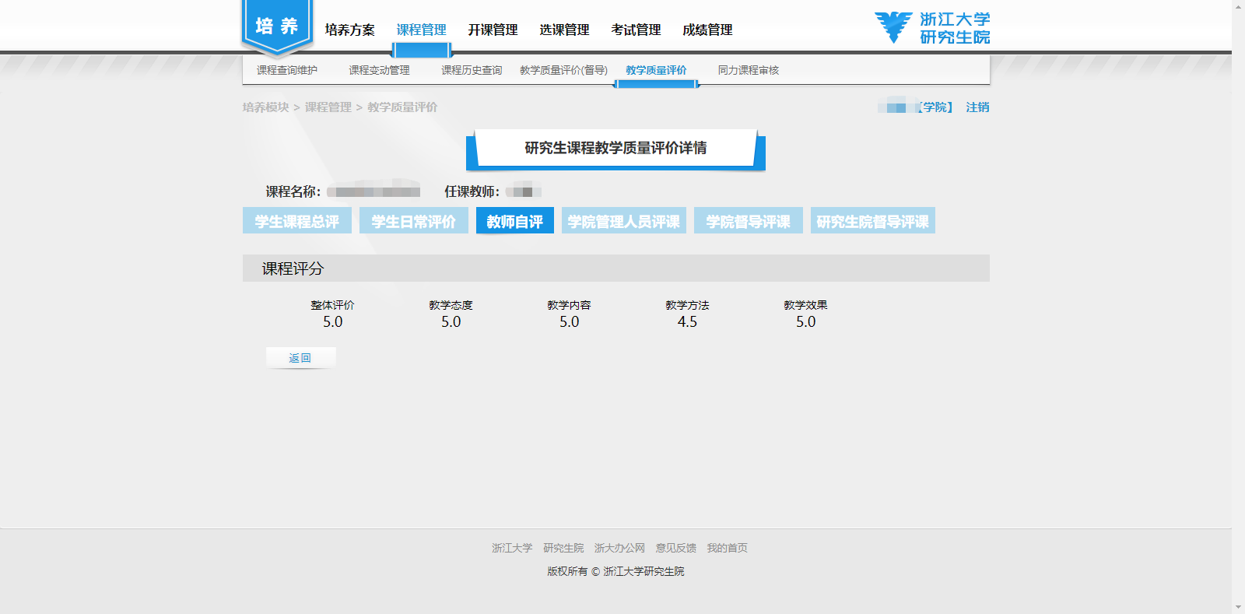
  - 学院管理人员评课
    - 课程评分：展示参与打分的学院管理人员人数、整体评价平均分、各个评分单项的平均分。
    - 评价列表：展示每位学院管理人员的详细评价内容，点击“显示全部”展示全部记录。
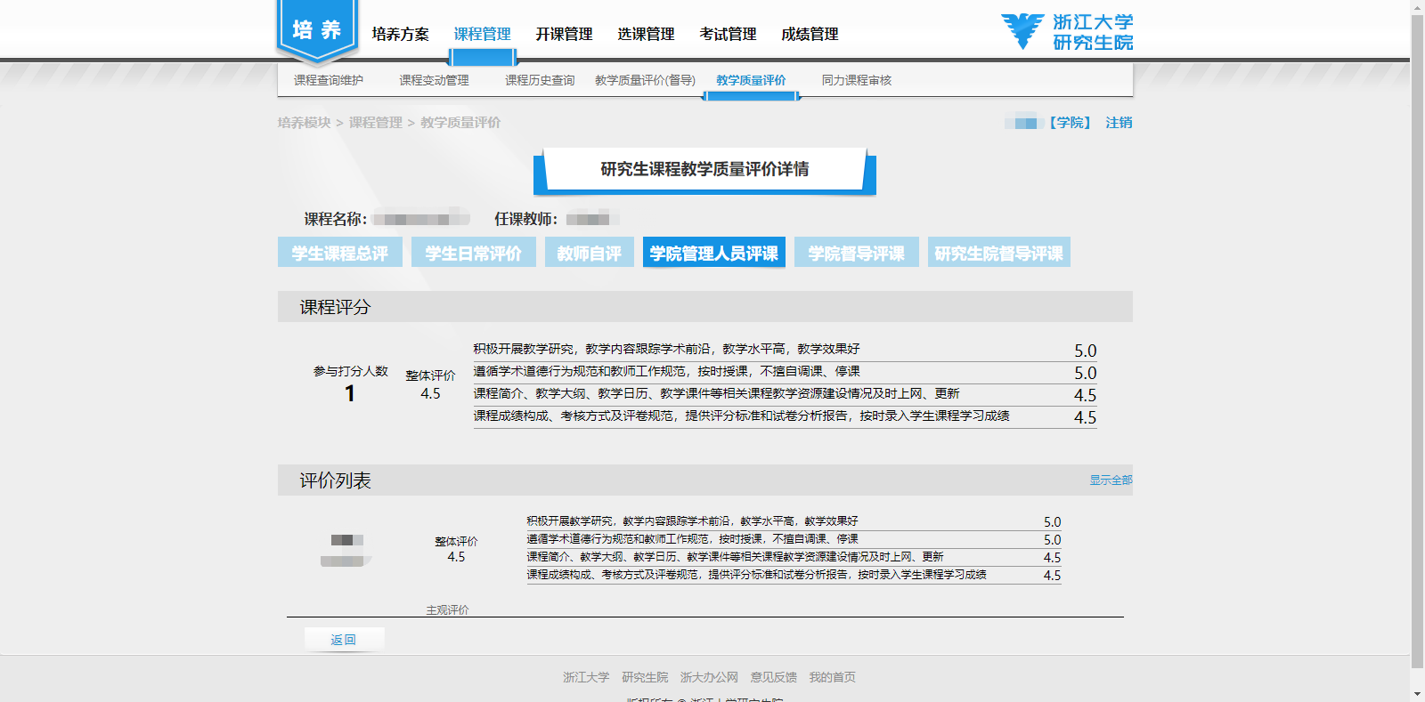
  - 学院督导/研究生院督导评课
    - 课程评分：展示参与打分的督导人数、整体评价平均分、各个评分单项的平均分。
    - 评价列表：展示每位督导的详细评价内容，点击“显示全部”展示全部记录。
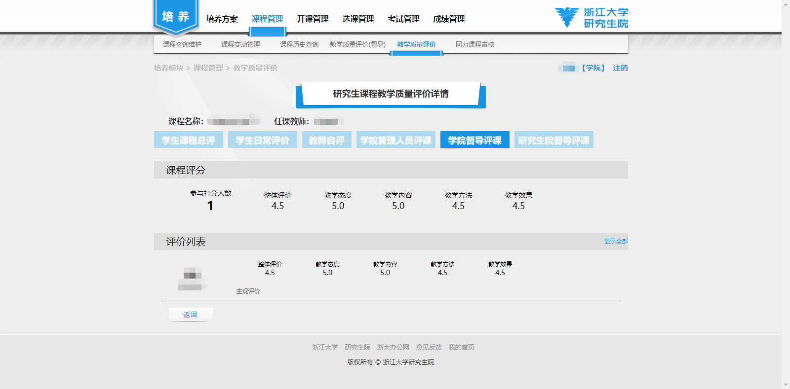
7、导出
  - 导出详情：可以导出督导的每一条评价记录。
  - 导出：从下拉框中选择要导出的内容，点击“导出”可导出对应的文档。
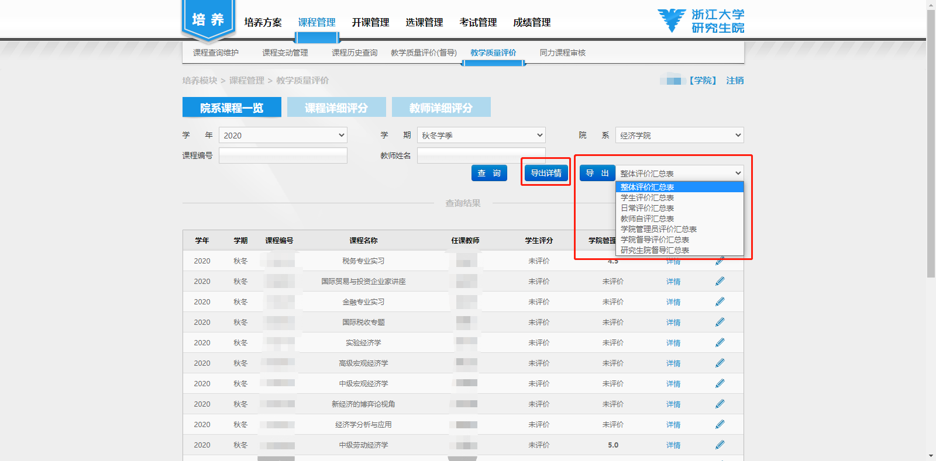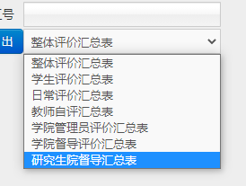
  - 导出表格内容
    - 导出详情：导出院系督导的每一条详细评分内容。

    - 整体评价汇总表：导出学生、教师、院系管理员、研究生院管理员、院系督导、研究生院督导对每门课程的总体评分汇总情况，包括参与打分的人数、每个评分项的评价分、总分平均分等信息汇总。
    - 学生评价汇总表：：导出学生对每门课程的课程总评汇总情况，包括参与打分的人数、每个评分项的评价分、总分平均分等信息汇总。
    - 日常评价汇总表：：导出学生对每门课程的日常评价汇总情况，包括参与打分的人数、每个评分项的评价分、总分平均分等信息汇总。
    - 教师自评汇总表：导出教师对自己任教课程的自评情况。
    - 院系管理员评价汇总表：导出院系管理员对每门课程的总体评分汇总情况，包括参与打分的人数、每个评分项的评价分、总分平均分等信息汇总。
    - 院系督导评价汇总表：导出院系督导对每门课程的总体评分汇总情况，包括参与打分的人数、每个评分项的评价分、总分平均分等信息汇总。
    - 研究生院督导汇总表：：导出研究生院督导对每门课程的总体评分汇总情况，包括参与打分的人数、每个评分项的评价分、总分平均分等信息汇总。

【研究生院管理员】
- 登录后，点击账号信息，选择角色为“研究生院”
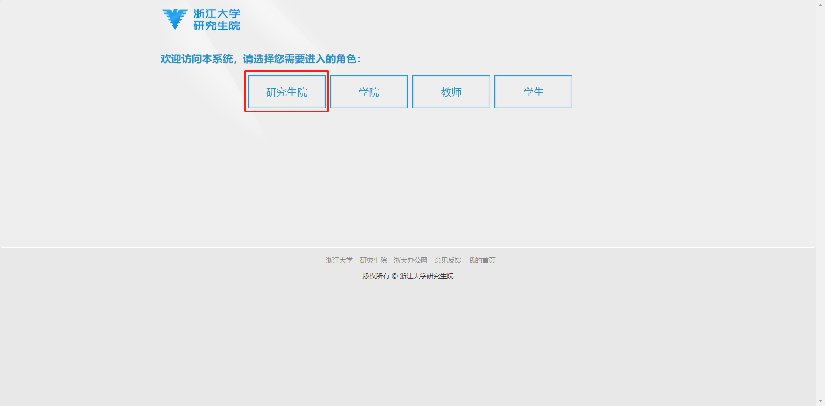
- 点击“培养”模块中的“课程管理”进入课程管理模块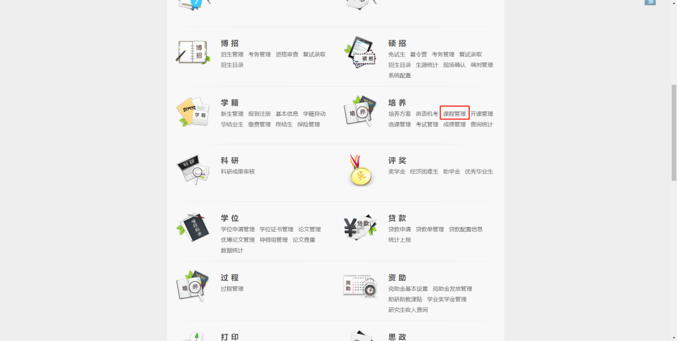
- 在课程管理模块中点击“教学质量评价：只有查看功能，评课需进入-教学质量评价（督导）”，进入课程评价模块
- 课程列表
  - 展示本学期所有开设的研究生课程。
  - 点击列表中的“详情”按钮，可查看所有角色对课程的评价。
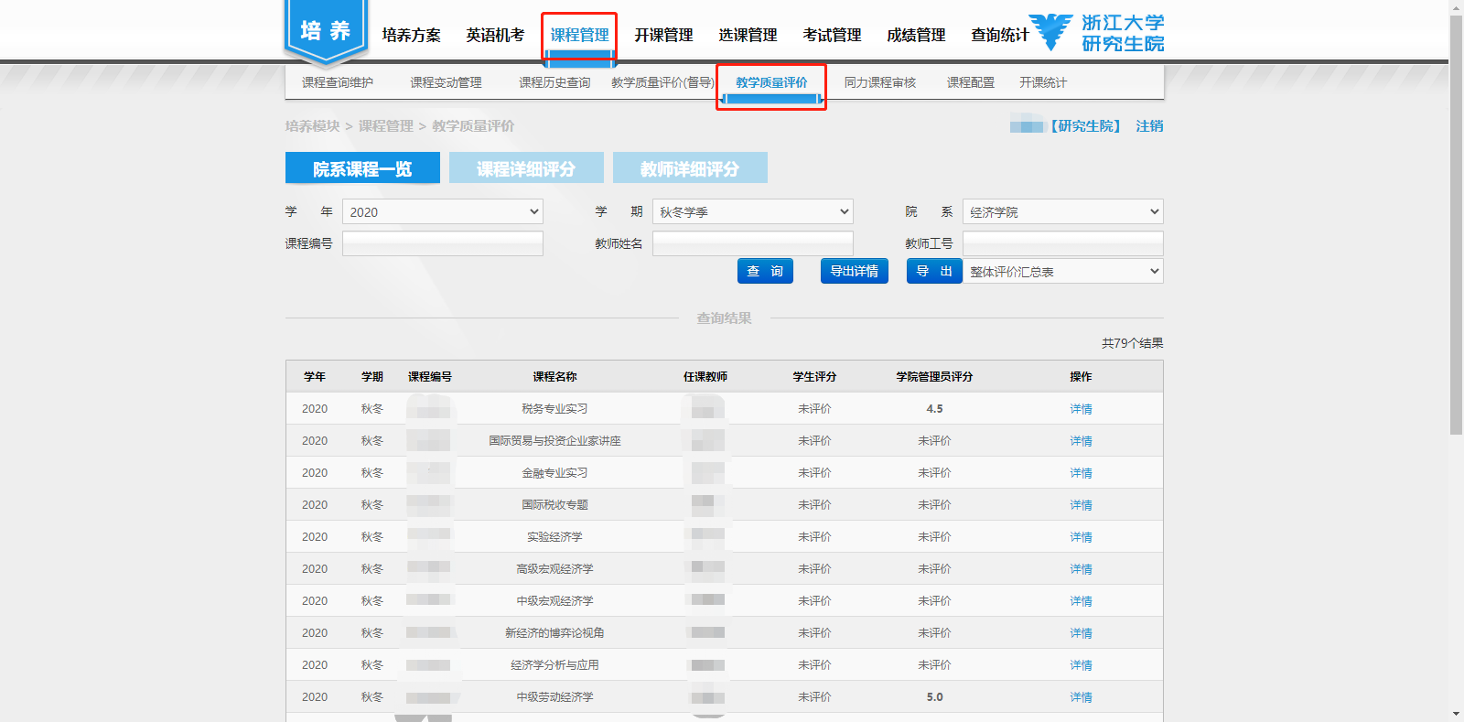
5、查看评价结果详情
  - 学生课程总评
    - 课程评分：展示本课程修读人数和参与打分的人数；各个评分单项的平均分。
    - 评价列表：展示每位学生的详细评价内容，点击“显示全部”展示全部记录。
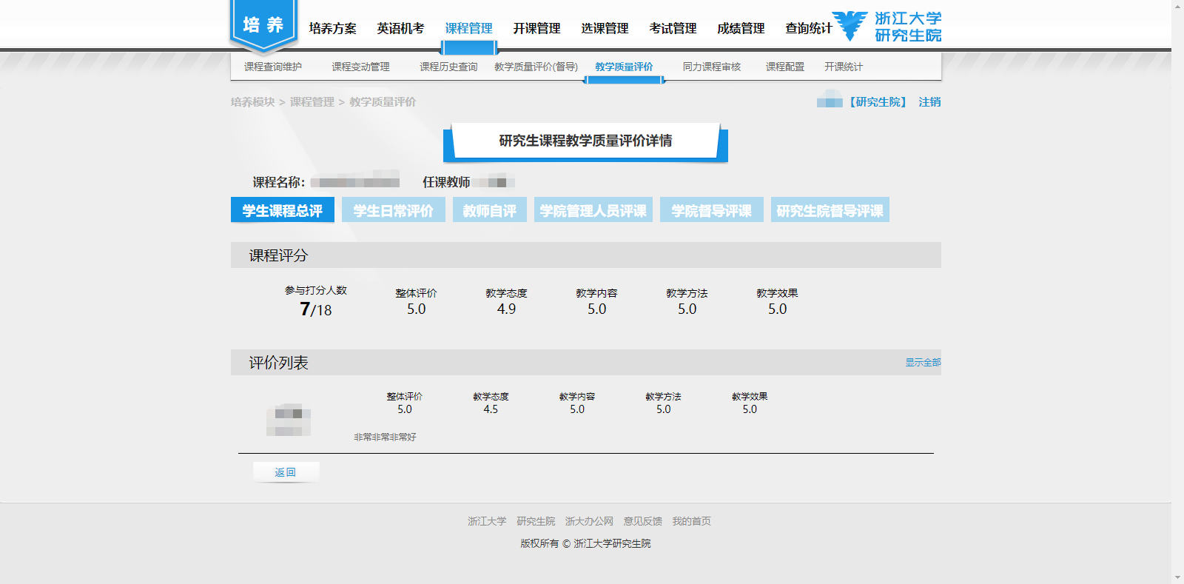
  - 学生日常评价
    - 日常评价：统计每个标签在日常评价中被学生选择的次数。
    - 评价列表：展示每位学生的详细评价内容，点击“显示全部”展示全部记录。
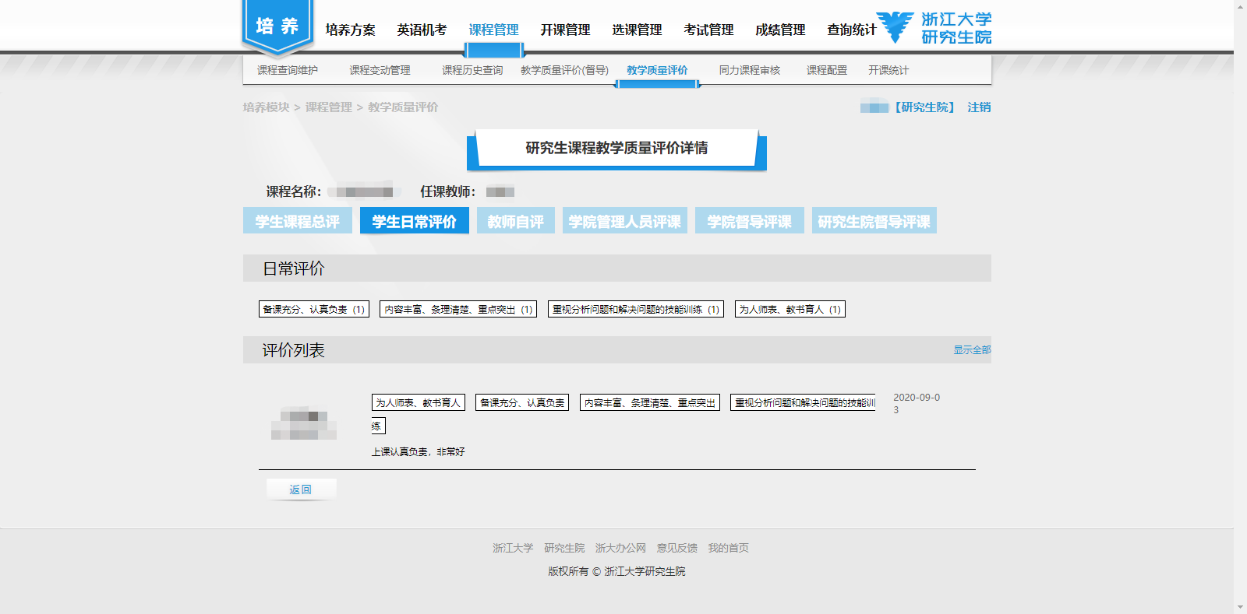
  - 教师自评
展示教师对自己任教课程的各项评分详情。
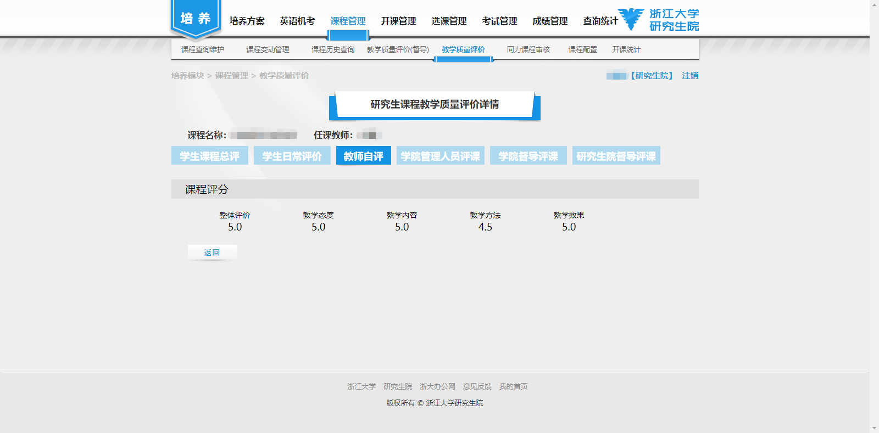
  - 学院管理人员评课
    - 课程评分：展示参与打分的学院管理人员人数、整体评价平均分、各个评分单项的平均分。
    - 评价列表：展示每位学院管理人员的详细评价内容，点击“显示全部”展示全部记录。
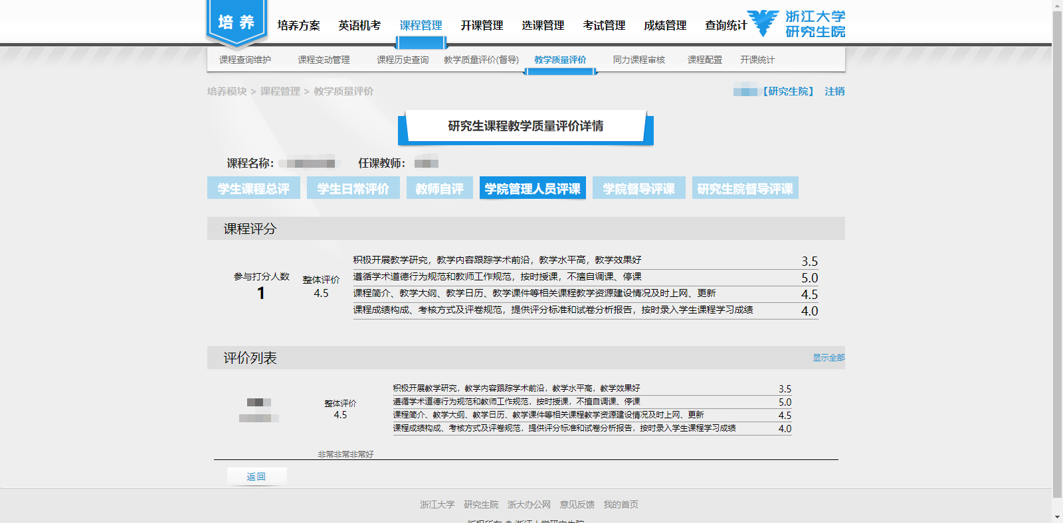
  - 学院督导/研究生院督导评课
    - 课程评分：展示参与打分的督导人数、整体评价平均分、各个评分单项的平均分。
    - 评价列表：展示每位督导的详细评价内容，点击“显示全部”展示全部记录。
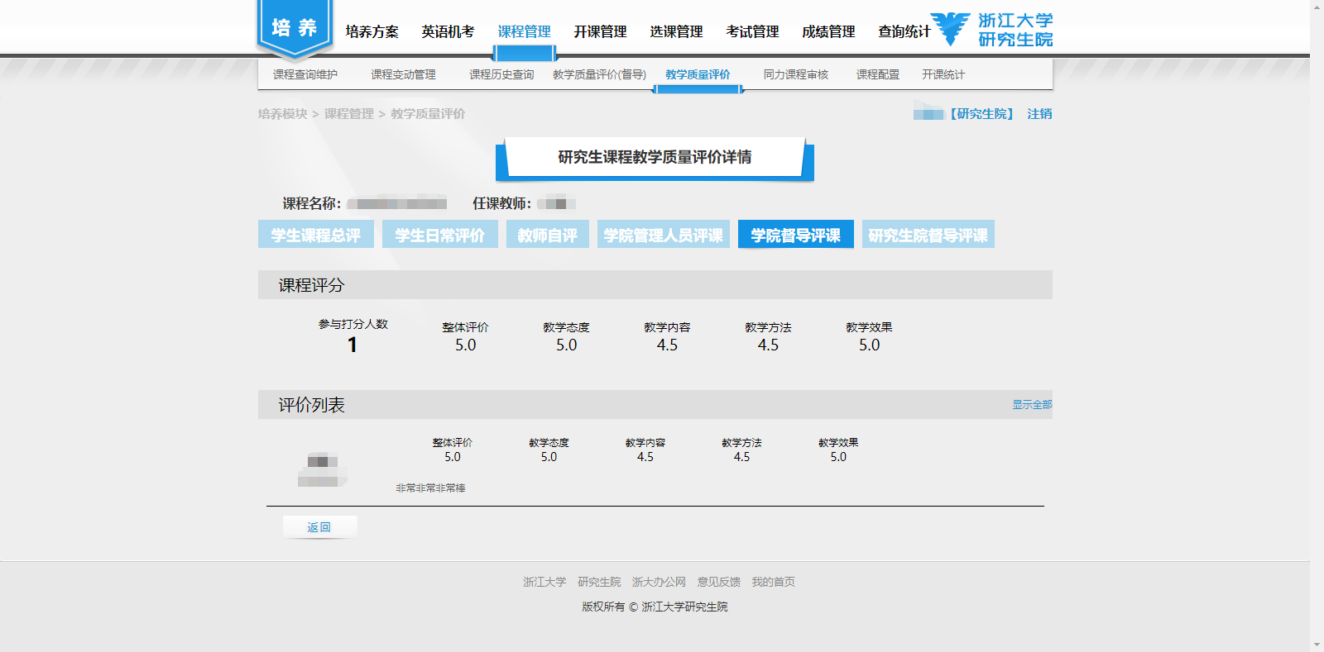
6、导出
  - 导出详情：可导出督导的每一条评价记录。
  - 导出：从下拉框中选择要导出的内容，点击“导出”可导出对应的文档。
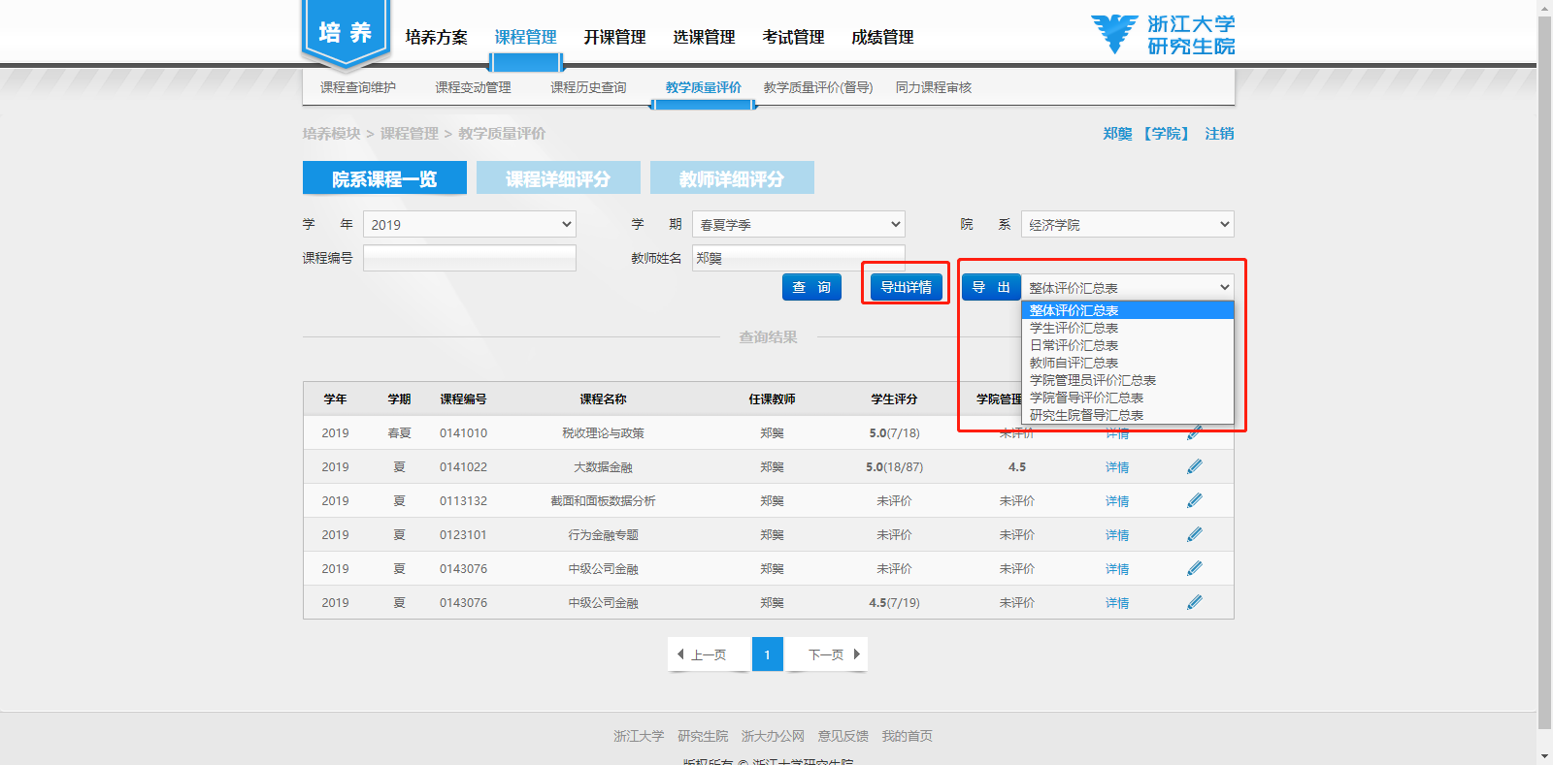
  - 导出表格内容
    - 导出详情：导出院系督导的每一条详细评分内容。

    - 整体评价汇总表：导出学生、教师、院系管理员、研究生院管理员、院系督导、研究生院督导对每门课程的总体评分汇总情况，包括参与打分的人数、每个评分项的评价分、总分平均分等信息汇总。
    - 学生评价汇总表：：导出学生对每门课程的课程总评汇总情况，包括参与打分的人数、每个评分项的评价分、总分平均分等信息汇总。
    - 日常评价汇总表：：导出学生对每门课程的日常评价汇总情况，包括参与打分的人数、每个评分项的评价分、总分平均分等信息汇总。
    - 教师自评汇总表：导出教师对自己任教课程的自评情况。
    - 院系管理员评价汇总表：导出院系管理员对每门课程的总体评分汇总情况，包括参与打分的人数、每个评分项的评价分、总分平均分等信息汇总。
    - 院系督导评价汇总表：导出院系督导对每门课程的总体评分汇总情况，包括参与打分的人数、每个评分项的评价分、总分平均分等信息汇总。
    - 研究生院督导汇总表：：导出研究生院督导对每门课程的总体评分汇总情况，包括参与打分的人数、每个评分项的评价分、总分平均分等信息汇总。

【督导---研究生院、学院】
- 选择角色
  - 研究生院督导：登录后，点击账号信息，选择角色为“研究生院”
  - 学院督导：登录后，点击账号信息，选择角色为“学院”
- 登录后，点击“培养”模块中的“课程管理”进入课程管理模块
- 在课程管理模块中点击“教学质量评价”，进入课程评价模块
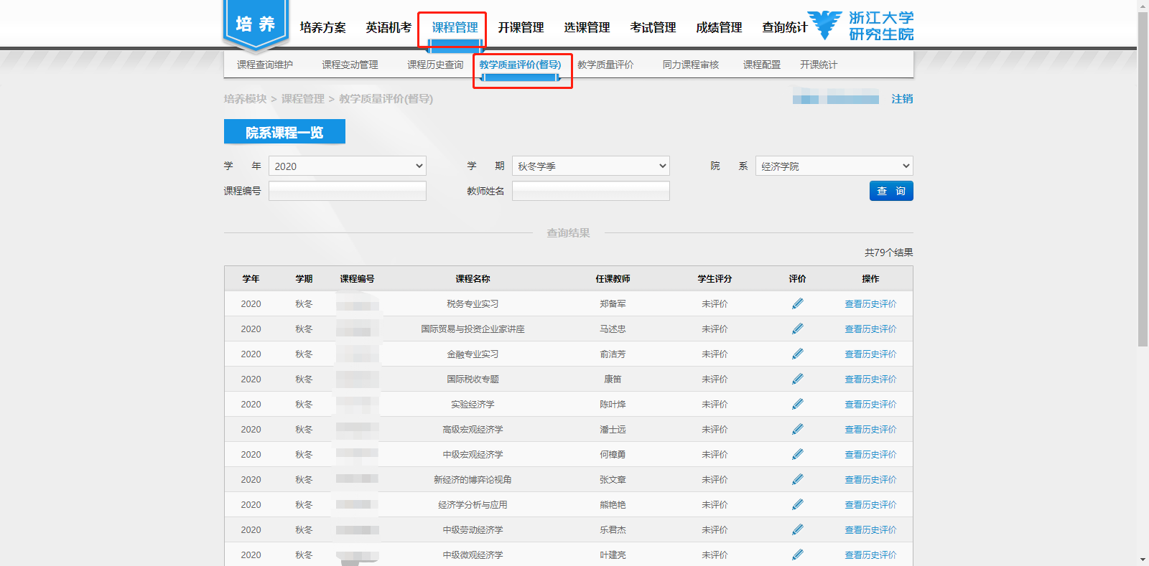
- 课程列表
  - 展示本学期所有开设的研究生课程。
  - 点击列表中的“评价”列对应的编辑图标“”，可对课程进行评价。
  - 点击列表中的“查看历史评价”，可查看本人给出的所有评价。
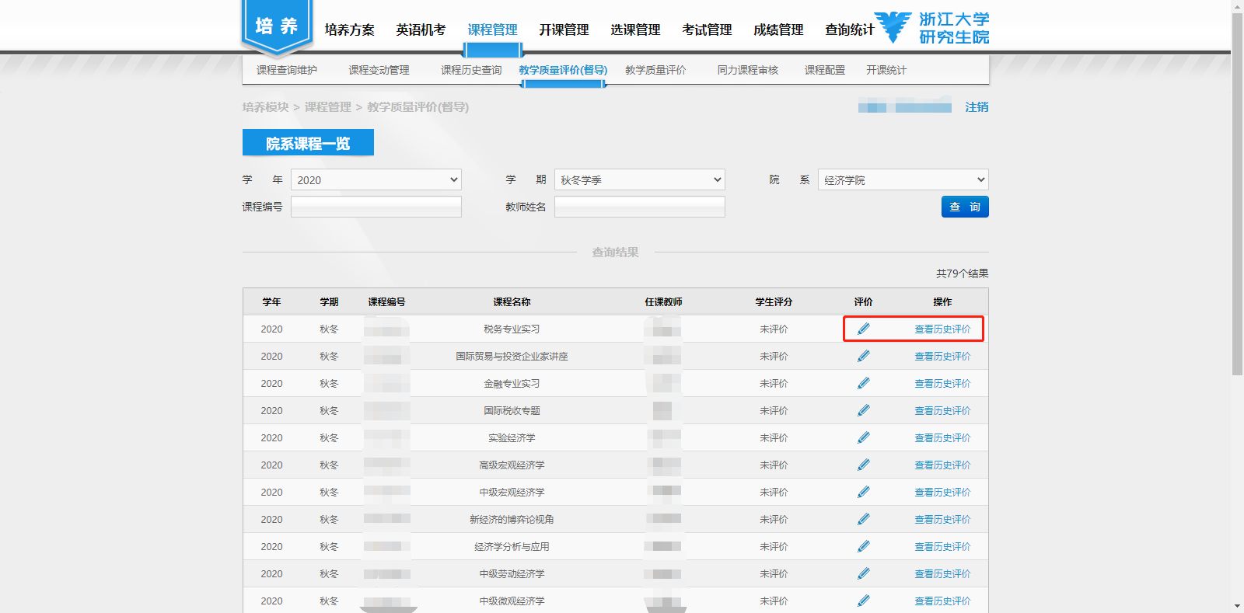
- 督导评分
  - 对每个评分项（教学态度、教学内容、教学方法、教学效果）、总体进行评分，可选择0.5分（即半星）。
  - 在“整体评价和建议”栏可发表文字评价内容。

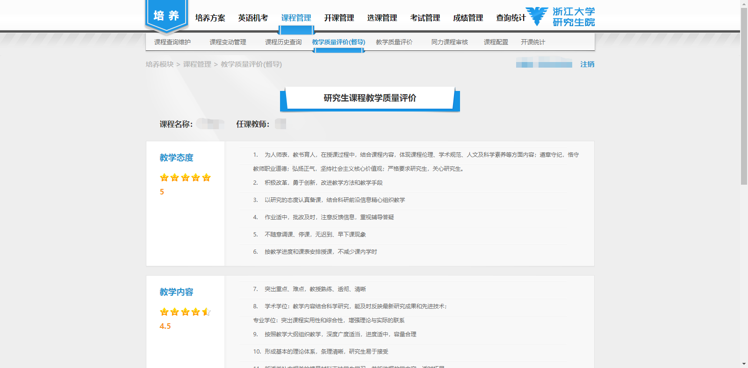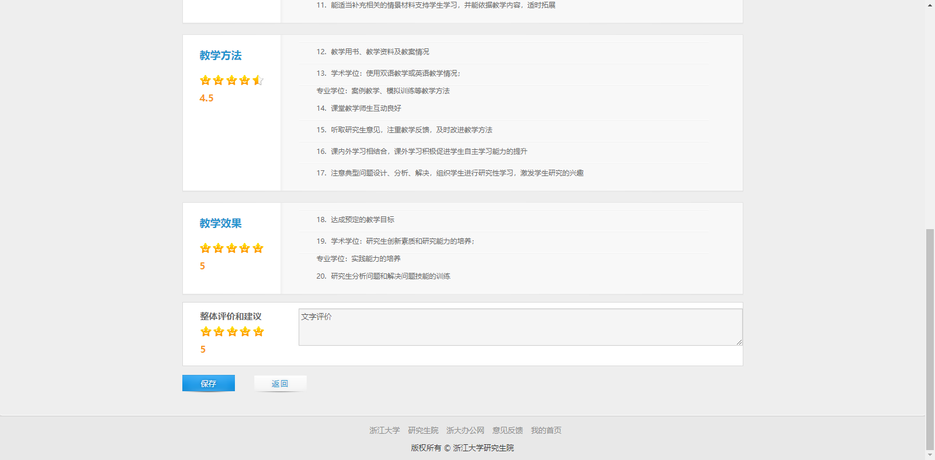
- 查看历史评价详情
可查看本人对听课课程给出的所有评价记录。
